1. 伸缩组配置截图

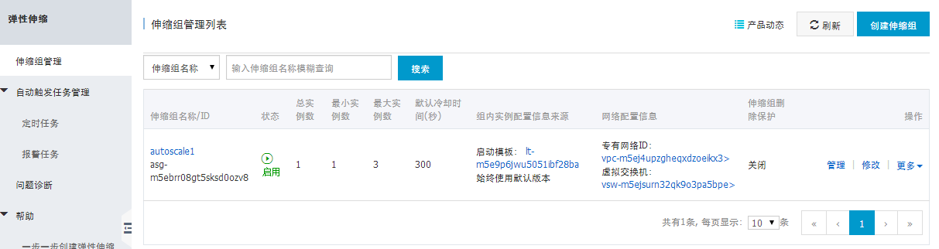

1. CPU加压截图

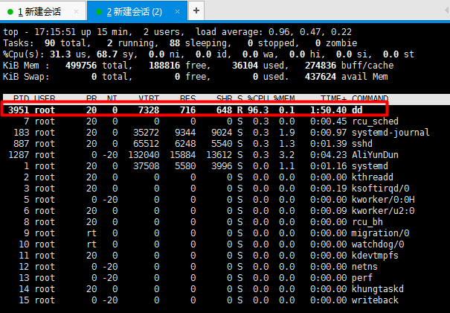

1. 任务报警截图

